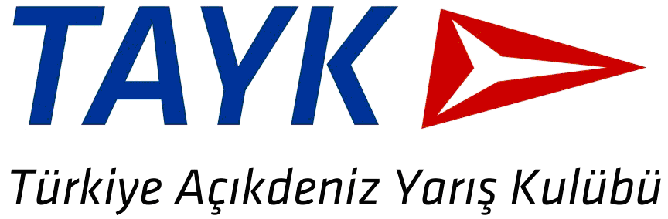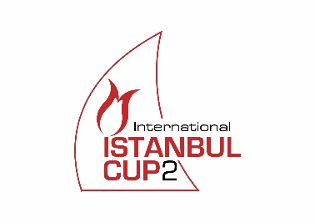

TAYK / BURGAN LEASING İSTANBUL KUPASI YAT YARIŞLARI

05 – 07 AĞUSTOS 2016

MODA – CADDEBOSTAN

EK TALİMAT NO: 1

Yarış İlanı Md. 6.3’ü aşağıdaki şekilde değiştiriniz:

6 YARIŞLARI BAŞLATMA VE YARIŞ PROGRAMI
6.3 Start sıralaması önce IRC 0, IRC I ve IRC II, daha sonra IRC III ve IRC IV şeklinde olacaktır. Birden fazla yarış olan günlerde sonraki yarış için ilk sınıf/sınıfların uyarı işareti önceki yarışın bitiminden sonra verilecektir. Sonraki yarışın olduğunu belirtmek için gönderde uluslararası ‘3 rakam flaması’ gösterilecektir. Sonraki yarışın yakında başlayacağını bildirmek için uyarı işareti toka edilmeden önce, en az dört dakika cevap flaması (erteleme bayrağı) tokada kalacaktır. İlk yarıştan sonra verilecek olan startlarda start sıralaması değişiklik arz edebilir. Böyle durumda Yarış Komitesi VHF Kanal 73’den yarışan tekneleri bilgilendirilecektir.

Yarış Komitesi
04 Ağustos 2016-1700

